Visagino savivaldybės administracijos
direktorius

įsakymas
dėl kelio ženklų įrengimo

2020 m. balandžio ___ d. Nr. ĮV-E-____
Visaginas

Vadovaudamasis Lietuvos Respublikos vietos savivaldos įstatymo 29 straipsnio 8 dalies 2 punktu, Lietuvos Respublikos saugaus eismo automobilių keliais įstatymo 10 straipsnio 8 dalies 3 punktu, Lietuvos Respublikos Vyriausybės 2020 m. kovo 14 d. nutarimo Nr. 207 ,,Dėl karantino Lietuvos Respublikos teritorijoje paskelbimo“ (2020 m. balandžio 8 d. redakcija) 3.1.13 papunkčiu bei atsižvelgdamas į gautus prašymus ir Visagino savivaldybės saugaus eismo komisijos sprendimus (2020 m. balandžio 9 d. posėdžio protokolas Nr. (4.61)-9-375):
- Nustatau:
  - įrengti kelio ženklus Nr. 301 „Įvažiuoti draudžiama“ Taikos prospekte prie geležinkelio stoties, Taikos pr. 1, Taikos pr. 23, Kosmoso gatvėje prie Kosmoso g. 1, Energetikų gatvėje prie Energetikų g. 9, Energetikų g. ir Gulbinio g. sankirtos nuo 2020 m. balandžio 10 d. 20:00 val. iki 2020 m. balandžio 13 d. 20:00 val. pagal priedą;
  - įrengti blokuojančius kelią įrenginius, fiziškai apribojančius judėjimą kelyje Energetikų ir Jaunystės gatvių sankirtoje bei Energetikų ir Gulbinio gatvių sankirtoje, nuo 2020 m. balandžio 10 d. 20:00 val. iki 2020 m. balandžio 13 d. 20:00 val. pagal priedą;
  - įrengti kelio ženklus Nr. 333 „Stovėti draudžiama“ su papildomomis lentelėmis (54 ir 44 m) prie Taikos pr. 15, Visagine, iki Lietuvos Respublikos Vyriausybės nutarimu paskelbto karantino galiojimo pabaigos pagal priedą;
  - įrengti kelio ženklą Nr. 204 „Stop“ prie Taikos pr. 15, Visagine, iki Lietuvos Respublikos vyriausybės nutarimu paskelbto karantino galiojimo pabaigos pagal priedą.
  - įrengti kelio ženklą Nr. 607 „Krypties rodyklė“ prie Taikos pr. 15, Visagine, iki Lietuvos Respublikos Vyriausybės nutarimu paskelbto karantino galiojimo pabaigos pagal priedą.
- Pavedu:
  - Visagino savivaldybės administracijos Aplinkos tvarkymo skyriui organizuoti ir kontroliuoti 1 punkte nurodytų darbų vykdymą.
  - Visagino savivaldybės administracijos Vidaus administravimo ir informacinių technologijų skyriui šį įsakymą paskelbti interneto svetainėje.
Šis įsakymasper vieną mėnesį nuo jo įsigaliojimo dienos gali būti skundžiamas Lietuvos administracinių ginčų komisijos Panevėžio apygardos skyriui (Respublikos g. 62, Panevėžys) Lietuvos Respublikos ikiteisminio administracinių ginčų nagrinėjimo tvarkos įstatymo nustatyta tvarka arba Regionų apygardos administracinio teismo Panevėžio rūmams (Respublikos g. 62, Panevėžys) Lietuvos Respublikos administracinių bylų teisenos įstatymo nustatyta tvarka.

Administracijos direktorius Virginijus Andrius Bukauskas | Virginijus Andrius Bukauskas Aušra Andrijauskienė

Visagino savivaldybės direktoriaus
2020 m. balandžio ___ d. įsakymo Nr. ĮV-E-____
priedas

KELIO ŽENKLŲ IR HORIZONTALAUS ŽENKLINIMO SCHEMA

Kelio ženklų Nr. 301 „Įvažiuoti draudžiama“ bei automobilių judėjimą blokuojančio įrenginio įrengimas Visagine:

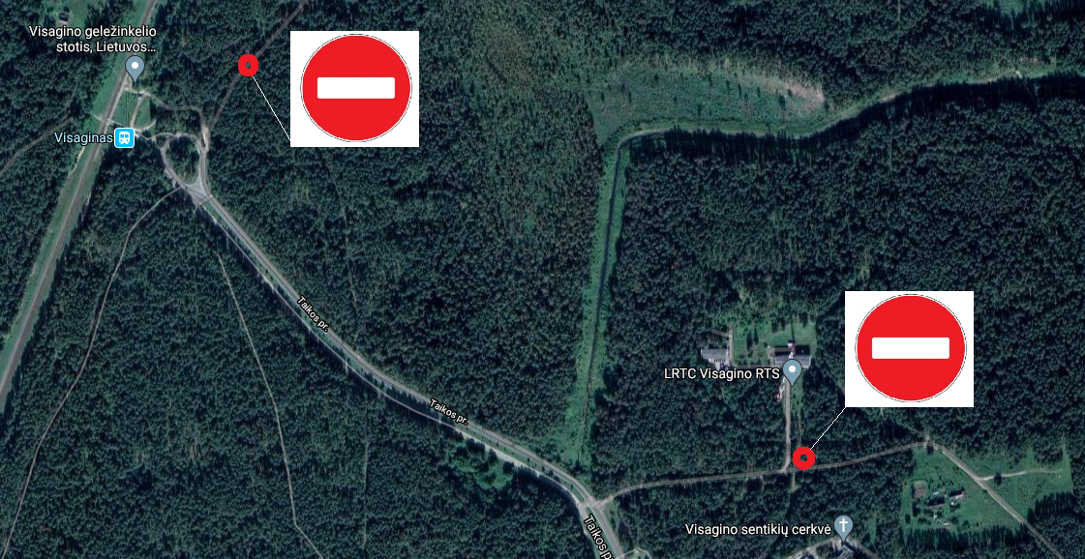

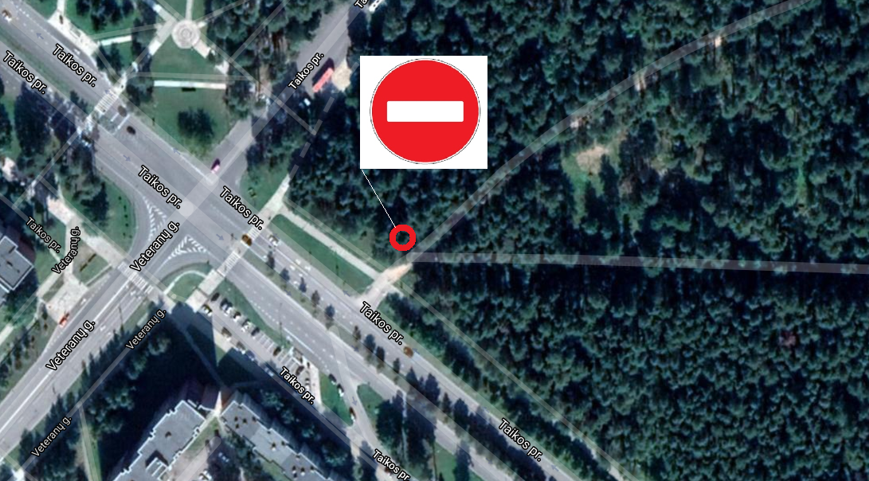

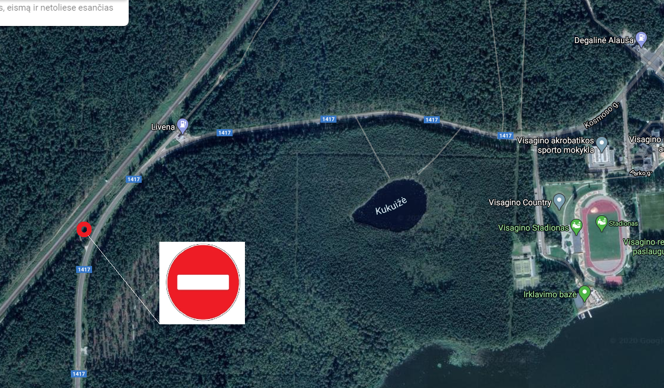

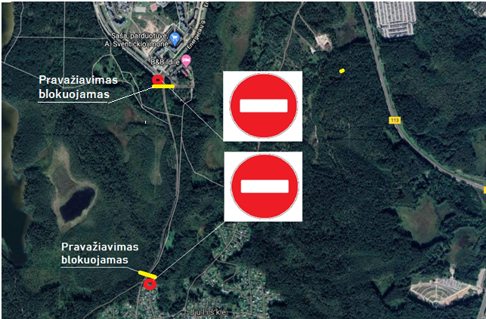

Kelio ženklų Nr. 333 „Stovėti draudžiama“ su papildomomis lentelėmis (54 ir 44 m), Nr. 204 „Stop“ ir Nr. 607 „Krypties rodyklė“ įrengimas prie Taikos pr. 15

